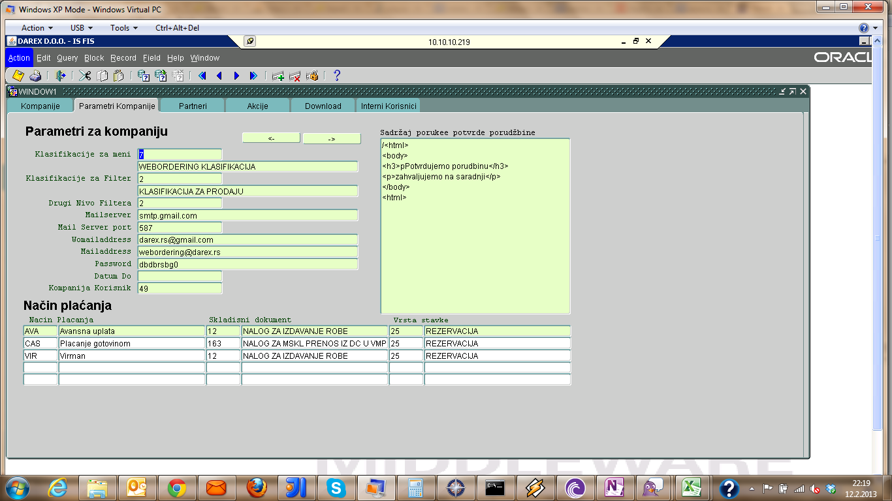

U crvenom krugu je polje za sadržaj emaila koji se šalje kupcima (oco će razumeti Rade). Sada imate priliku da unesete kompletan HTML tekst i da kupci dobijaju HTML poruku. Mi smo za početak uneli nešto trivijalno kako bi se videlo kako to izgleda, a siguran sam da će vaš dizajn biti lepši i prikladniji.

U plavom krugu (ovo će razumeti Aleksandar) jeste set podataka koji opisuje sa kog servera i mail accounta se šalje mail. Trenutno tu stoji da se šalje sa [darex.rs@gmail](mailto:darex.rs@gmail), ali mislimo da to treba promeniti i mail slati sa neke lokalne adrese. U svakom slučaju dovoljno je da se ovih nekoliko parametara promeni kako bi se mail slao sa željene adrese.

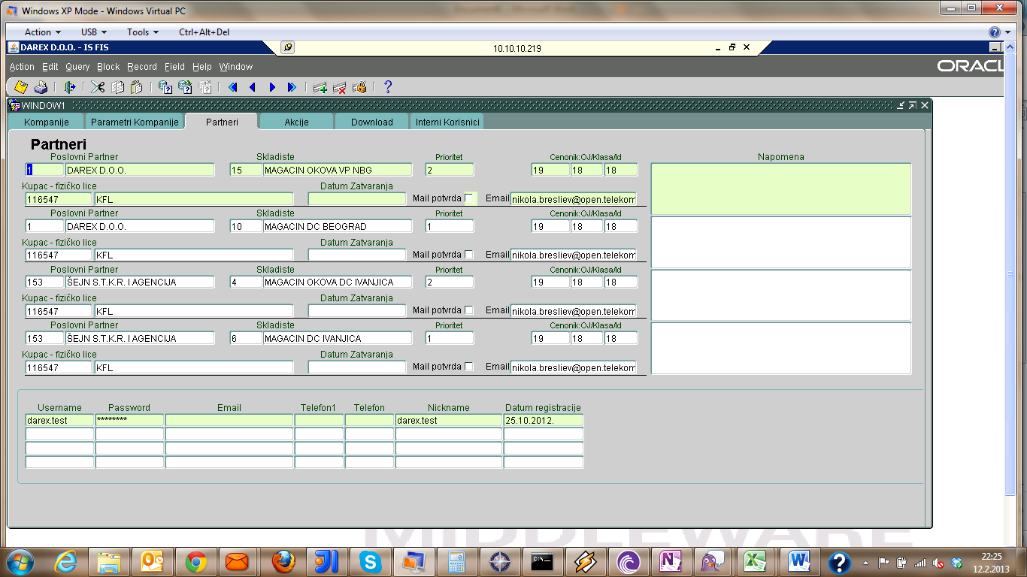

Na tabu „Partneri“ dodata su polja “Mail potvrda“ i „Email“. Uneta email adresa za kupca nije doovljan da bi se slao potvrdni email potrebno je da se polje polje “Mail potvrda“ čekira kako bi kupac dobijao mail. Ovo je urađeno da ako kupac ne želi potvrdu mailom da informacija o njegovoj email adresi iapk bude sačuvana.